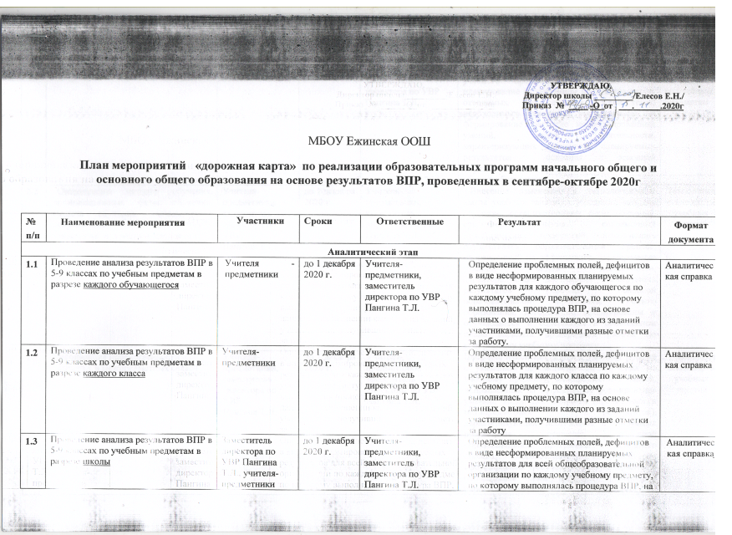

УТВЕРЖДАЮ.

Директор школы _________/Елесов Е.Н./

Приказ № ____ -О от ___.______.2020г

МБОУ Ежинская ООШ
План мероприятий «дорожная карта» по реализации образовательных программ начального общего и основного общего образования на основе результатов ВПР, проведенных в сентябре-октябре 2020г

№ п/п | Наименование мероприятия | Участники | Сроки | Ответственные | Результат | Формат документа
Аналитический этап
1.1 | Проведение анализа результатов ВПР в 5-9 классах по учебным предметам в разрезе каждого обучающегося | Учителя -предметники | до 1 декабря 2020 г. | Учителя- предметники, заместитель директора по УВР Пангина Т.Л. | Определение проблемных полей, дефицитов в виде несформированных планируемых результатов для каждого обучающегося по каждому учебному предмету, по которому выполнялась процедура ВПР, на основе данных о выполнении каждого из заданий участниками, получившими разные отметки за работу. | Аналитическая справка
1.2 | Проведение анализа результатов ВПР в 5-9 классах по учебным предметам в разрезе каждого класса | Учителя- предметники | до 1 декабря 2020 г. | Учителя- предметники,  заместитель директора по УВР  Пангина Т.Л. | Определение проблемных полей, дефицитов в виде несформированных планируемых результатов для каждого класса по каждому учебному предмету, по которому выполнялась процедура ВПР, на основе данных о выполнении каждого из заданий участниками, получившими разные отметки за работу | Аналитическая справка
1.3 | Проведение анализа результатов ВПР в 5-9 классах по учебным предметам в разрезе школы | Заместитель директора по УВР Пангина Т.Л., учителя- предметники | до 1 декабря 2020 г. | Учителя- предметники,  заместитель директора по УВР  Пангина Т.Л. | Определение проблемных полей, дефицитов в виде несформированных планируемых результатов для всей общеобразовательной организации по каждому учебному предмету, по которому выполнялась процедура ВПР, на основе данных о выполнении каждого из заданий участниками, получившими разные отметки за работу. | Аналитическая справка
2. Организационно-методический этап
2.1 | Внесение изменений в рабочие программы по учебному предмету | Учителя- предметники | до 1 декабря 2020 г. | Учителя- предметники,  заместитель директора по УВР  Пангина Т.Л. | Внесение в планируемые результаты освоения учебного предмета, в содержание учебного предмета, в тематическое планирование (с указанием количества часов, отводимых на освоение каждой темы) необходимых изменений, направленных на формирование и развитие несформированных умений, видов деятельности, характеризующих достижение планируемых результатов освоения основной образовательной программы основного общего образования. | Приложения  к рабочим  программам  по учебным предметам
2.2 | Оптимизация методов обучения, организационных форм обучения, средств обучения, использование современных педагогических технологий по учебным предметам | Учителя- предметники,  заместитель директора по УВР  Пангина Т.Л. | до 1 декабря 2020 г. | Учителя- предметники,  заместитель директора по УВР  Пангина Т.Л. | Внесение изменений в технологические карты учебных занятий с указанием методов обучения, организационных форм обучения, средств обучения, современных педагогических технологий, позволяющих осуществлять образовательный процесс, направленный на эффективное формирование умений, видов деятельности, характеризующих достижение планируемых результатов освоения основной образовательной программы общего образования, которые не сформированы у обучающихся и содержатся в обобщенном плане варианта проверочной работы по конкретному учебному предмету. | Технологические карты учебных занятий
2.3 | Организация преемственности обучения и межпредметных связей | Учителя- предметники,  заместитель директора по УВР  Пангина Т.Л. | до 1 декабря 2020 г. | Учителя- предметники,  заместитель директора по УВР  Пангина Т.Л. | Внесение изменений в карты учебных занятий с указанием преемственности обучения по учебному предмету, межпредметных связей, направленных на эффективное формирование умений, видов деятельности (предметных и метапредметных результатов), характеризующих достижение планируемых результатов освоения основной образовательной программы основного общего образования, которые не сформированы у обучающихся и содержатся в обобщенном плане варианта проверочной работы по конкретному учебному предмету. | Технологические карты учебных занятий
2.4 | Разработка индивидуальных образовательных маршрутов для обучающихся на основе данных о выполнении каждого из заданий участниками, получившими разные баллы за работу | Учителя- предметники | до 1 декабря 2020 г. | Учителя- предметники,  заместитель директора по УВР  Пангина Т.Л. | Разработанные индивидуальные образовательные маршруты для обучающихся по формированию умений, видов деятельности (предметных и метапредметных результатов), характеризующих достижение планируемых  результатов освоения основной образовательной программы основного общего образования, на основе данных о выполнении каждого из заданий участниками, получившими разные отметки за работу. | Индивидуальные образовательные маршруты
3. Обучающий этап
3.1 | Проведение учебных занятий по учебному предмету | Учителя- предметники | 15 ноября  - 28 декабря 2020 г. | Учителя- предметники,  заместитель директора по УВР  Пангина Т.Л. | Организация и проведение учебных занятий в соответствии с изменениями, внесенными в рабочую программу по учебному предмету, направленных на формирование и развитие  несформированных умений, видов деятельности, характеризующих достижение  планируемых результатов освоения основной  образовательной программы основного общего образования, которые содержатся в обобщенном плане варианта проверочной работы по конкретному учебному предмету, в том числе на основе индивидуальных образовательных маршрутов. | Технологические карты учебных занятий
4. Оценочный этап
4.1 | Проведение текущей оценки знаний обучающихся на учебных занятиях по учебному предмету | Учителя- предметники | 15 ноября  - 28 декабря 2020 г. | Учителя- предметники,  заместитель директора по УВР  Пангина Т.Л. | Включение в состав учебных занятий для проведения текущей оценки знаний обучающихся заданий для оценки несформированных умений, видов деятельности, характеризующих достижение планируемых результатов освоения основной образовательной программы основного общего образования, которые содержатся в контрольно- измерительных материалах проверочной работы по конкретному учебному предмету. | Технологические карты учебных занятий
4.2. | Проведение промежуточной (четвертной) оценки обучающихся на учебных занятиях по учебному предмету | Учителя- предметники | 15 ноября  - 28 декабря 2020 г. | Учителя- предметники,  заместитель директора по УВР  Пангина Т.Л. | Включение в состав учебных занятий для проведения промежуточной (четвертной,  полугодовой) оценки обучающихся заданий для оценки несформированных умений, видов  деятельности, характеризующих достижение планируемых результатов освоения основной  образовательной программы основного общего образования, которые содержатся в контрольно-измерительных материалах  проверочной работы по конкретному учебному предмету | Технологические карты учебных занятий
4.3 | Анализ результатов текущей и промежуточной оценки планируемых результатов образовательной программы основного общего образования | Учителя- предметники,  заместитель директора по УВР  Пангина Т.Л. | 28 декабря-  20 января  2021 г. | Учителя- предметники,  заместитель директора по УВР  Пангина Т.Л. | Результаты текущей и промежуточной оценки планируемых результатов образовательной программы основного общего образования с учетом несформированных умений, видов деятельности, характеризующих достижение планируемых результатов освоения основной образовательной программы основного общего образования, которые содержатся в обобщенном плане варианта проверочной работы по конкретному учебному предмету | Аналитический отчет
5. Рефлексивный этап
5.1 | Анализ эффективности принятых мер по организации образовательного процесса на основе результатов Всероссийских проверочных работ, проведенных в сентябре-октябре 2020 года. | Учителя- предметники | 27 декабря 2020г-  20 января 2021 г. | Учителя- предметники,  заместитель директора по УВР  Пангина Т.Л. | Повышение качества реализации образовательной программы основного общего образования на основе результатов Всероссийских проверочных работ (далее ВПР), проведенных в сентябре-октябре 2020 г. | Аналитический отчет

